**Biografi om Olav den hellige**

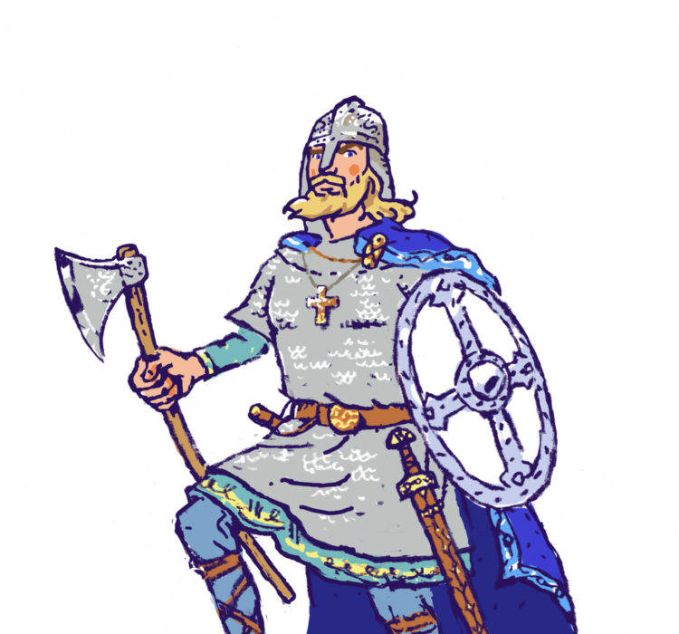

Du skal skrive en tverrfaglig individuell biografi om Olav den hellige med bakgrunn i den undervisningen som er gitt.

Du får 5 timer på skolen til dette. Jobb med dette i lekse også.

Oppgaven vurderes med karakter 1-6.

Du får en karakter i samfunnsfag på det faglige innholdet, og en i norsk på det språklige innholdet.

**Biografien skal inneholde:**

Forside

Innholdsfortegnelse

Biografi av:

* Olav Haraldssons liv
* Slaget på Stiklestad
* Olav den hellige, og hans betydning av kristningen av Norge
* Evt andre ting du velger selv

Bilder

Kilder

Bruk den malen dere har fått.